
20. Oktober 2021

Lizenzwahl bei offenen Bildungsressourcen (OER)
Ich bin bei uns im Unternehmen so etwas wie der OER Guru (positiv konnotiert) und mich erreichen immer wieder Fragen zum Thema. Ich finde das richtig gut, denn ich merke, dass die Kolleginnen und Kollegen die im Bildungskontext aktiv sind von unseren ersten Maßnahmen und Vorbild in der Berufsausbildung partizipieren. Das gilt für alle Bereiche, vom Schülerlabor bis hin zu Personalentwicklung. Man kommt ins Nachdenken und denkt grade bei Bildungsinhalten weiter als vorher.
Die letzte Frage die mich zum Thema "Teilen von eigenen Materialien als OER" erreichte habe ich hier mal zusammengefasst. Sie ist irgendwie typisch für die Denke von vielen Anfängerinnen und Anfänger im Bereich OER und daher wirklich nützlich um die Lizensierung zu durchdringen.
Guten Tag Herr Ivens,
Frau [NAME] hat mich gebeten, mich bei Ihnen zu erkundigen, wie sie üblicherweise mit Lizenzen für Ihre Materialien umgehen. Wir überarbeiten gerade die Skripte für [DiesundDas] und würden diese gerne freigeben unter der Bedingung, dass der Name genannt wird und sie nicht kommerziell genutzt werden. Sie dürfen verändert werden. Als Lizenz würde also nach unserem Verständnis CC-BY-NC-SA passen. Ergibt das Sinn für die Freigabe als OER und nutzen Sie die selbe Lizenz?
Wie müsste man das Impressum gestalten, damit klar wird, welche Lizenz wir gewählt haben? Reicht es, einfach das Logo im Anhang am Ende des „normalen“ Impressums abzudrucken?
Besten Gruß [NAME]
Die Frage besteht aus zwei typischen Teilen, die sich am Anfang bei selbstproduzierten Materialien stellen:
1. die Wahl der Lizenz für die Lernressource und
2. die Kenntlichmachung der Lizenz der Lernressource.

UNESCO Erklärung zu OER
Die von der Kollegin beschrieben Lizenz CC BY-NC-SA kann man natürlich nehmen, allerdings entspricht das dann nicht einer offenen Bildungsressource im Sinne der Unesco Erklärung zu OER. Ich habe das seinerzeit ausgiebig mit unserer Rechtsabteilung und unserer wissenschaftlichen Bibliothek diskutiert. Insbesondere weil wir z.B. in unserem Schülerlabor an einer Bildung für nachhaltige Entwicklung interessiert ist, habe ich etwas anderes empfohlen.

OER entsprechend der UNESCO Logik
Wenn man offene Bildungsressourcen erstellen möchten und den OER Gedanken leben möchte, sollten man – entsprechend der Logik der Erklärung der UNESCO grundsätzlich die Lizenzen CC0, CC BY oder CC BY-SA wählen. Der Vorteil dieser drei Lizensierungen ist, dass man Materialien unter diesen Lizensierungen ohne großen Aufwand anpassen, nutzen, verbreiten und vervielfältigen kann. Dabei unterscheiden sich aber die Freiheitsgrade.
Als Merkhilfe gibt es die 5V-Freiheiten für Offenheit. Diese geben einen guten Hinweis darauf, was man mit offenen Bildungsressourcen machen kann:
- verwahren & vervielfältigen
- verwenden
- verarbeiten
- vermischen und
- verbreiten.
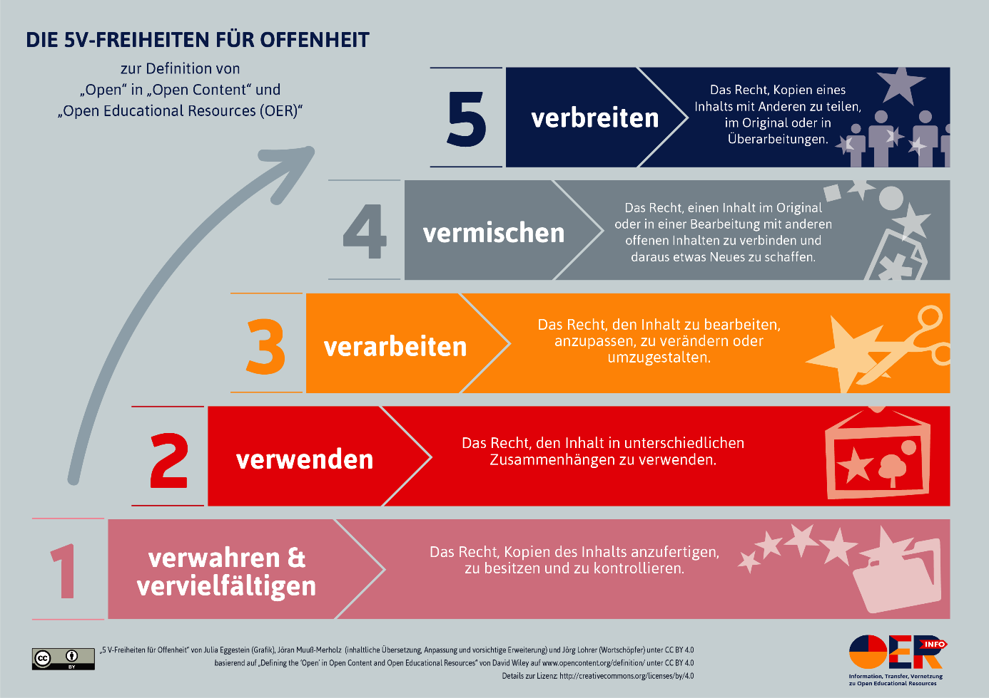
Es ging hier um ein Script in Form einer Broschüre die verbreitet und verwendet wird z.B. an Schulen aber auch im Kollegenkreis anderer Forschungszentren. Ich gehe das anhand dieses Beispiels durch und versuche transparent zu machen, welche Überlegungen bei mir dahinter stehen, wenn ich etwas freigebe.

CC0
Man verzichtet bei der Lizensierung unter CC0 – vereinfacht gesagt – auf die Ausübung des Copyrights. Das bedeutet mit den Scripten/ Broschüren könnte jeder alles machen. Anderes Deckblatt drauf und als was „eigenes“ verkaufen oder verteilen. Es muss nichts zitiert werden. CC0 macht also nur dann Sinn wenn man genau das möchte. In unserem Kontext sind auf den Unterlagen aber beispielsweise Erstellerhinweise drauf etc. die erhalten bleiben müssen. CC0 wird für unser Anwendungsszenario somit als Lizenzalternative rausfallen.
Wofür dann CC0? Ich nutze diese Lizenz z.B. gerne für kollaborative Gruppenarbeiten mit Teilgebenden aus unterschiedlichen Organisationen. Die Ergebnisse kann jeder und jede Beteiligte nachher ohne Probleme in seiner eigenen Organisation weiternutzen. Hier ein Beispiel für eine Barcamp Doku mit einem HedgeDoc-Pad. Außerdem nutze ich CC0 wenn ich ganz bewusst ganz freie Bildungsressourcen erstellt möchte. Ich mache das oft wenn es etwas eher triviales ist. Beispielsweise eine Linkliste mit zwei drei Hinweisen, ein BASH Script welches nur Trivialfunktionen wie Schleifen und Parameter zu einem Programm aufruft wie hier oder bei einem offenen Etherpad/ HedgeDoc-Pad wie hier, wo ich andere ermutigen möchte auch etwas einzutragen.
Es gibt aber auch andere Haltungen dazu. Nele Hirsch vom eBildunglabor gibt z.B. ganze Werke unter CC0 frei und hat eine klare Haltung zum Teilen unter wenig restriktiven Lizenzen. Sie hat zu Ihrem Geschäftsmodell des Teilens geblogged. Lesenswert wie ich finde.

CC BY
CC BY kann geeignet sein für unseren Anwendungszweck. Man verzichtet hier niemals darauf genannt zu werden. Das bedeutet jeder – ob gewerblich tätig oder nicht – muss Namen und Fundort etc. nennen. Das Material ist also immer rückverfolgbar. Zitiert werden kann mit Hilfe der TULLU (siehe weiter unten) oder TULLU+V Regel, die zusätzlich noch Veränderungen kennzeichnet. Durch CC BY wäre (wie bei CC0) ebenfalls eine „gewerbliche Aneignung“ möglich. Das bedeutet ein Verlag kann das z.B. in seine Bücher einbauen, solange er mindestens TULLU nutzt. Er kann dann Geld damit verdienen, weil er das Buch verkaufen kann. Übrigens, sehr viele wissenschaftlichen Publikationen im Open Access haben diese Lizenz!

CC BY-SA
CC BY-SA ist sicherlich am Besten für den beschriebenen Einsatzzweck geeignet. Die Kollegin hatte die NC Variante (NC = Non Commercial) der Lizenz vorgeschlagen, da sie keine gewerbliche Aneignung wollte. Eine gewerbliche Nutzung als Lernressource z.B. in anderen Schülerlaboren oder Ausbildungsabteilungen anderer Unternehmen war laut der Nutzungsidee schon in Ordnung, aber tatsächlich nicht im Fokus weil das nicht als gewerblich angesehen wurde. Die Lizenz CC BY-SA nutze auch ich üblicherweise. Man verzichtet hier auch niemals auf Ihre Namensnennung und stellt mit der Lizenz sicher, dass der Inhalt frei bleibt (SA= Share Alike). Bleiben wir beim Beispiel: Ein Verlag kann den Inhalt in ein Buch übernehmen und kann auch Geld damit verdienen. Der große Unterschied ist aber, dass er diese Seiten bzw. Kapitel oder die gesamte Broschüre dann auch frei anbieten muss z.B. als kostenlosen Download. Es gibt tatsächlich auch die ersten Bücher unter CC BY-SA. Hier gibt es in der Regel eine kostenlose PDF Version und eine kostenpflichtige Print-Ausgabe.

Warum nicht CC BY-NC-SA?
Im Prinzip fällt mit dieser Lizenz jegliche Nutzung weg, wo ein gewerblicher Zweck hintersteht – und das sind mehr als wir denken. Nehmen wir mal eine Publikation eines Experimentes für die Altersgruppe 8-12 als Broschüre unter der Lizenz CC BY-NC-SA. Diese könnte ja in einer Ferienbetreuung durchgeführt werden. Die meisten Anbieter sind zwar irgendwie als Verein organisiert, bekommen aber Kostenbeiträge der Eltern, das heißt es steht mindestens ein Deckungsbeitrags oder eine konkrete Gewinnerzielungsabsicht dahinter. Oft sind solche Vereine auch nach einen Gemeinzweck und einem gewerblichen Geschäftsbetrieb getrennt. Das ist nach außen aber nicht wirklich sichtbar. Das ist dann also mindestens in Teilen gewerblich und insofern wäre keine Nutzung der Unterlagen ohne Lizenverstoß möglich oder würde sich zumindest in einem Graubereich abspielen. Das ist ja eigentlich dass, was wir nicht wollen. Auch eine Schule, die nicht einem öffentlichem Träger angehört (Ersatz- oder Privatschulen) könnten ggf. diese die Inhalte nicht nutzen. Ein anderes Schülerlabor eines Mitglieds der Deutschen Forschungsgemeinschaft oder der Helmholtzgemeinschaft wo der Träger (wie unsere Einrichtung auch) als GmbH organisiert ist, ist ebenfalls gewerblich. Das sind gewichtige Argumente gegen die NC Einschränkung – und deshalb ist entsprechend lizensiertes Material auch kein OER im Sinne der UNESCO Definition.
Kurzum: Je mehr einschränkende Bedingungen ein Lehr- und Lernmaterial enthält, desto problematischer wird die Nachnutzung. Es gibt dann einfach zu viele Beschränkungen, die man faktisch ohnehin nicht kontrollieren kann. Das ist auch der Grund warum ich hier nicht weiter auf andere restriktivere Lizenzmodelle eingehe.
Eine gute Infografik gibt es auch zur Wahl der Lizenz:
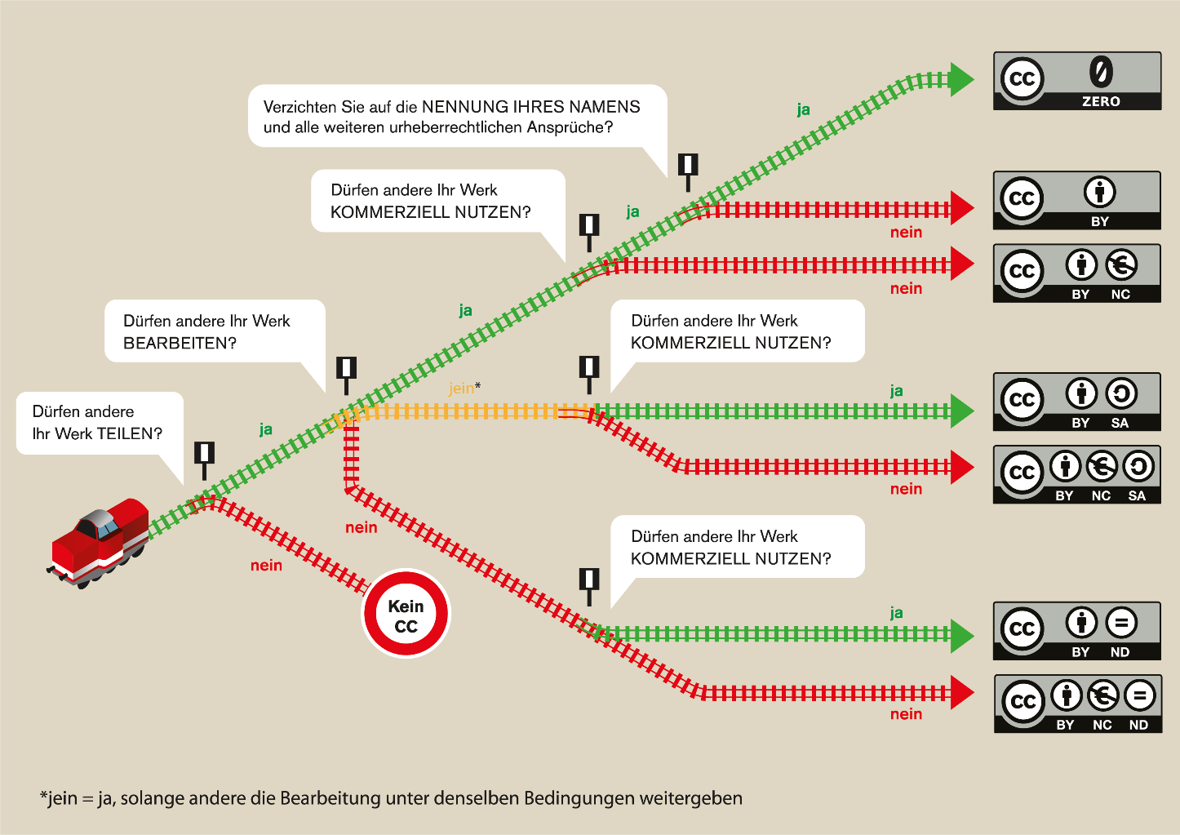
Infografik „Welches ist die richtige CC-Lizenz für mich?“ (Grafik von Barbara Klute und Jöran Muuß-Merholz für wb-web unter CC BY-SA 3.0)

Bildungsteiler
Kommen wir zum zweiten Teil der Frage: Wie kann ich denn nun meine eigenen Werke kenntlich machen? Am Anfang empfiehlt es sich den Bildungsteiler vom OERhoernchen zu nutzen. Der ist schön einfach zu bedienen, erklärt (u.a. mithilfe einer FAQ) was zu beachten ist und gibt euch direkt eine Hilfestellung. Es wird je nach Bedarf ein Code für die Webseite erstellt (der gleichzeitig auch maschinenlesbar ist) oder ein passender Eintrag für Print-Dokumente. Ich habe das für diesen Beitrag gemacht. Es sieht dann so aus:
Lizenzhinweise generiert mit dem Bildungsteiler:
Für eine Website | Für eine Printpublikation
  Weiternutzung als OER ausdrücklich erlaubt: Dieses Werk und dessen Inhalte sind – sofern nicht anders angegeben – lizenziert unter CC BY-SA 4.0. Nennung gemäß TULLU-Regel bitte wie folgt: „Lizenzwahl bei offenen Bildungsressourcen (OER)„ von Ulrich Ivens, Lizenz: CC BY-SA 4.0. | Weiternutzung als OER ausdrücklich erlaubt: Dieses Werk und dessen Inhalte sind – sofern nicht anders angegeben – lizenziert unter CC BY-SA 4.0. Nennung gemäß TULLU-Regel bitte wie folgt: „Lizenzwahl bei offenen Bildungsressourcen (OER)“ von Ulrich Ivens, Lizenz: CC BY-SA 4.0.  Der Lizenzvertrag ist hier abrufbar: https://creativecommons.org/licenses/by-sa/4.0/deed.de  Das Werk ist online verfügbar unter: https://www.ulrichivens.de/index.php/2021/10/20/lizenzwahl-bei-offenen-bildungsressourcen-oer/

Wie kann man OER denn geschickt teilen?
Neben der Kenntlichmachung ist die Frage nach dem Teilen ebenfalls wichtig. Grundsätzlich gilt bei allen oben genannten Lizenzvarianten, dass der Inhalt als bearbeitbares Format angeboten werden muss, sonst kann man die nach der Lizenz erteilten Rechte ja nicht ausüben.
Ich empfehle folgendes Vorgehen: Eine Broschüre kann man gerne als Print oder PDF verteilen. Ans Ende gehört dann ein (Kurz)Link und ein QR-Code. Beides verweist zum Download. Hier biete ich dann in der Regel mehrere Formate an z.B. ein DOCX oder PPT Dokument oder mittels Libre-Office erstellten Substitute ODT und ODP. Ich arbeite dabei in der Regel mit Owncloud/Nextcloud und einer Ordnerfreigabe. In Verbindung mit dem Kurzlinkdienst kann ich immer die die aktuellsten Versionen in den Ordner packen und sehe zudem wie viele Zugriffe erfolgen – und das ohne zuviel Daten zu erheben. Mir ist ja egal wer das nutzt. Mich interessiert nur wo es genutzt wird (Deutschland, Österreich, Schweiz) und wie oft es heruntergeladen wird.
Natürlich kann man die erstellten OER auch bei https://hubbs.schule, https://wirlernenonline.de/, https://mundo.schule/ oder sonstigen Repositorien einreichen oder auf der eigenen Webseite veröffentlichen.
Zudem achte ich möglichst immer auf Metadaten, das heißt maschinenlesbare Lizenzangaben. Beim eben vorgestellten Bildungsteiler sind diese Angaben schon passend drin!
Zuletzt nutze ich auch gerne das Markdown Format. Dies ist ein Textformat wie es in beispielsweise in HedgeDoc oder HackMD/CodiMD genutzt wird (und in vielen anderen WebApps ebenfalls). Dieses Format kann man ebenfalls prima weiterverarbeiten. Auck kann man hier mit Metadaten arbeiten, dazu habe ich hier bereits geblogged.

Warum kein Zitat wie an der Uni sondern TULLU?
Zuletzt muss ich noch eine Erklärung zum Zitieren loswerden, das ist oft der Knackpunkt beim Verständnis. Auch der Rückgriff auf das Zitatrecht nach dem Gesetz über Urheberrecht und verwandte Schutzrechte (Urheberrechtsgesetz) vgl. UrhG §51 funktioniert bei OER. Genauso wie bei jedem anderen offenen oder nicht offenen Werk. Das ist aber nicht notwendig, wenn man nur die wirklich offenen Lizenz = (OER) nutzt. Das macht den Umgang mit OER vergleichsweise einfach. Bietet aber ebenfalls die Möglichkiet, Teile aus Werken zu nutzen, die die ND oder NC Einschränkung tragen – aber nur sofern sie veröffentlicht sind. Und zwar mit Kurzzitat im Text und Aufnahme in das Literaturverzeichnis mit einem Langzitat- Wie an der Uni. Das ist ansonsten bei TULLU-Zitation nicht notwendig.
Ich remixe ja auch selber OER und nutze daher TULLU für alle Werke in CC0 (muss man nicht, tu ich trotzdem), CC BY, CC BY-SA. Außerdem gebe ich den Nutzenden einen Hinweis, wie Sie korrekt nach TULLU mein Werk zitieren können. Auch dazu gibt es eine gute Infografik.
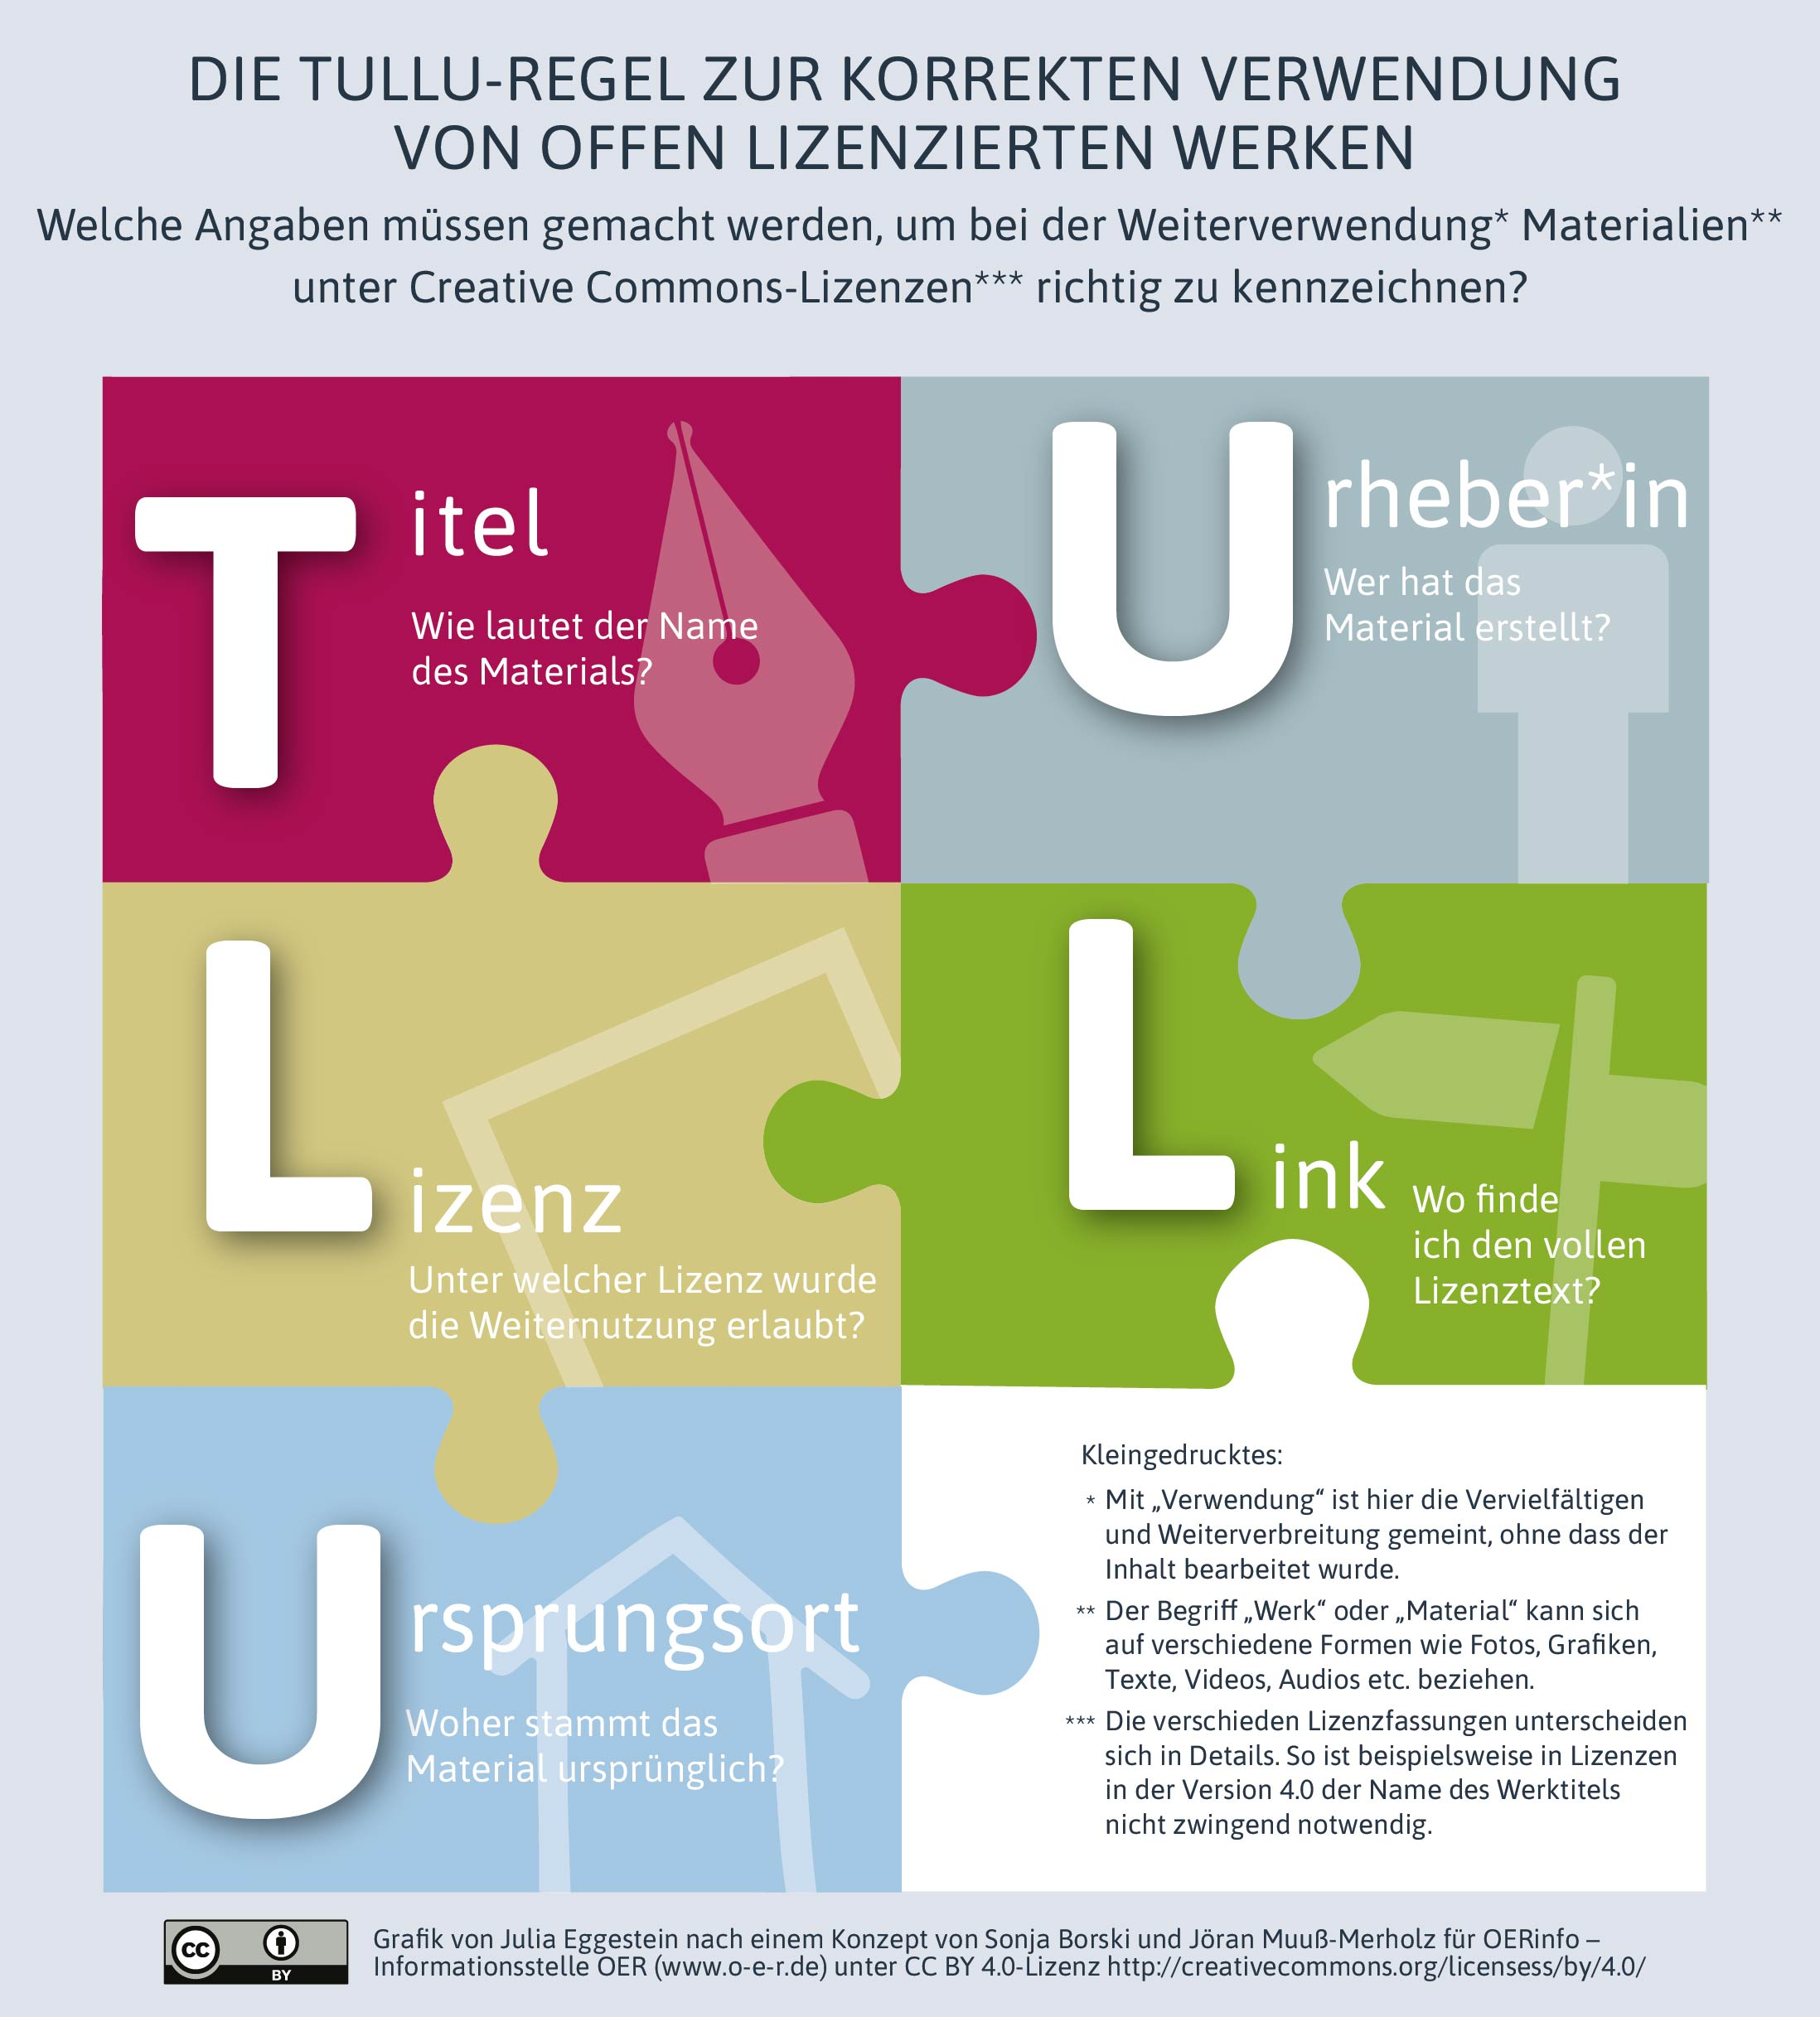
Nun wünsche ich euch viel Spaß bei den ersten Gehversuchen mit OER. Ihr findet dazu ganz viel Literatur, tolle Videos und gute Webseiten. Also mutig sein und dranbleiben. Gerne könnt ihr mir Kommentare hinterlassen zur Verbesserung und auch diesen Beitrag weiternutzen und remixen.

Literatur
UrHG – Urheberrechtsgesetz vom 9. September 1965 (BGBl. I S. 1273), das zuletzt durch Artikel 25 des Gesetzes vom 23. Juni 2021 (BGBl. I S. 1858) geändert worden ist Fundstelle: https://www.gesetze-im-internet.de/urhg/UrhG.pdf

Lizenz
Weiternutzung als OER ausdrücklich erlaubt: Dieses Werk und dessen Inhalte sind – sofern nicht anders angegeben – lizenziert unter CC BY-SA 4.0. Nennung gemäß TULLU-Regel bitte wie folgt: „Lizenzwahl bei offenen Bildungsressourcen (OER)„ von Ulrich Ivens, Lizenz: CC BY-SA 4.0.
Beitragbild: Das OER Global Logo von 2012 Jonathas Mello www.jonathasmello.com steht unter der Lizenz Creative Commons Attribution 3.0 Unported (CC BY 3.0) via Wikimedia

